Resource: Animals in the Bible
Animals in the Bible © United Bible Societies, 2025. Adapted from: All Creatures Great and Small: Living Things in the Bible, by Edward R. Hope © 2005 United Bible Societies. This work is licensed under Creative Commons Attribution-ShareAlike 4.0 International (https://creativecommons.org/licenses/by-sa/4.0/).

Animals in the Bible

标题：洁净的动物（申14:4–6）

2.1 标题：洁净的动物（申14:4–6）
DEU 14:4–DEU 14:6 记载了一份在礼仪上洁净的动物的清单，学者对其中三种家畜的看法一致，但对另外七种植食动物，则有很大的分歧。
首先，我们可以根据考古学的证据，推断出圣经时期的人们所熟悉的植食动物，这会有助于确认清单上的动物。可以确定的是，瞪羚、剑羚、野山羊、黇鹿和山绵羊必定是他们所熟悉的，因为这些动物在该地区都可找到。它们分别与希伯来文tsvi 、te’o 、’aqo 、’ayal 和zemer 配对，这就确定了七种植食动物中的五种，但剩下两种还不能完全确定。
在圣地所见的野生动物中，赤狷羚和水羚属的羚羊很早就被视为洁净的动物。上文所述的一个还未确定的希伯来文词语yachmur 很可能就是指这两种动物之一，很可能就是狷羚。如果情况确实是这样，那么所罗门晚年在以色列饲养了一群狷羚（1KI 4:23 ）。饲养野生狷羚在美索不达米亚和埃及都很常见。
另外一个还未确定的希伯来文词语dishon 指的可能是水羚属羚羊，或者是旋角羚，埃及人也会饲养这种动物。
表1以色列人熟知的所有"狩猎动物"，即鹿、羚羊、瞪羚、野山羊和野绵羊，显然都列在洁净动物的清单里。在译文中保留这个事实，可能比确定每一个希伯来文词语的具体所指更加重要。
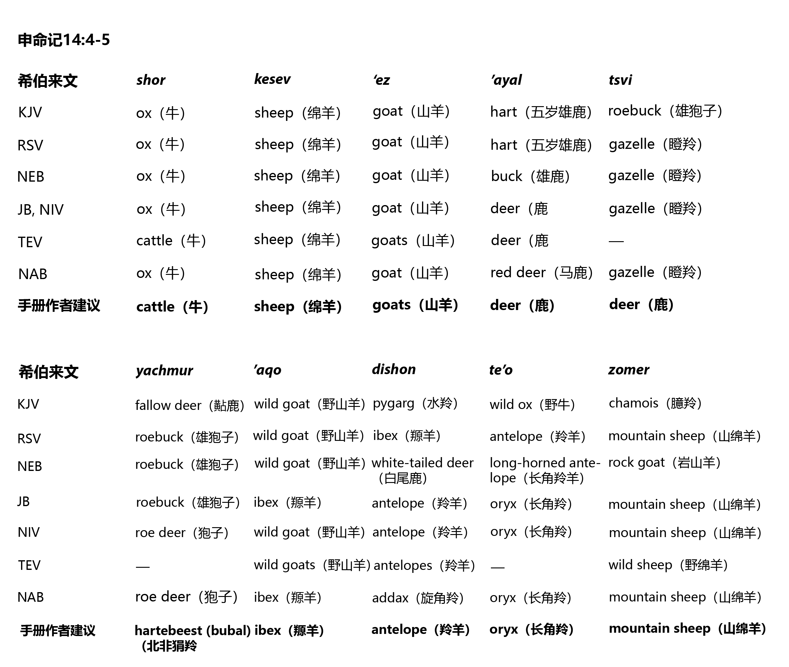

申命记14:4–5
希伯来文-- shor | kesev | ‘ez | ’ayal | tsvi
KJV | ox（牛） | sheep（绵羊） | goat（山羊） | hart（五岁雄鹿） | roebuck（雄狍子）
RSV | ox（牛） | sheep（绵羊） | goat（山羊） | hart（五岁雄鹿） | gazelle（瞪羚）
NEB | ox（牛）-- sheep（绵羊） | goat（山羊） | buck（雄鹿） | gazelle（瞪羚）
JB , NIV | ox（牛） | sheep（绵羊） | goat（山羊） | deer（鹿） | gazelle（瞪羚）
TEV | cattle（牛） | sheep（绵羊） | goats（山羊） | deer（鹿） | ——
NAB | ox（牛） | sheep（绵羊） | goat（山羊） | red deer（马鹿） | gazelle（瞪羚）
手册作者建议 | cattle（牛） | sheep（绵羊） | goats（山羊） | deer（鹿） | gazelle（瞪羚）
希伯来文-- yachmur | ’aqo | dishon | te’o | zomer
KJV | fallow deer（黇鹿） | wild goat（野山羊） | pygarg（水羚） | wild ox（野牛） | chamois（臆羚）
RSV | roebuck（雄狍子） | wild goat（野山羊） | ibex（羱羊） | antelope（羚羊） | mountain sheep（山绵羊）
NEB | roebuck（雄狍子） | wild goat（野山羊） | white-tailed deer（白尾鹿） | long-horned antelope（长角羚羊） | rock goat（岩山羊）
JB | roebuck（雄狍子） | ibex（羱羊） | antelope（羚羊） | oryx（长角羚） | mountain sheep（山绵羊）
NIV | roe deer（狍子） | wild goat（野山羊） | antelope（羚羊） | oryx（长角羚） | mountain sheep（山绵羊）
TEV | —— | wild goats（野山羊） | antelopes（羚羊） | —— | wild sheep（野绵羊）
NAB | roe deer（狍子） | ibex（羱羊） | addax（旋角羚） | oryx（长角羚） | mountain sheep（山绵羊）
手册作者建议 | hartebeest (bubal)（北非狷羚） | ibex（羱羊） | antelope（羚羊） | oryx（长角羚） | mountain sheep（山绵羊）

